Uart :
Présentation générale :
Pour la partie Bluetooth, nous avons décidé d’utiliser le mode UART pour faire la communication entre MSP430G2553 et l’appareil Bluetooth (téléphone portable ou ordinateur avec fonctionnalité Bluetooth). Pour réaliser ce but, nous avons décidons d’utiliser une module Bluetooth. Avec une carte de connecteur qui permet de connecter avec le microprocesseur MSP430G2553.

Spécification détaillée :
Pour faire la communication par Bluetooth, il faudra d’bord configurer la communication UART. En gros, nous avons configurer UART comme le schéma suivant :
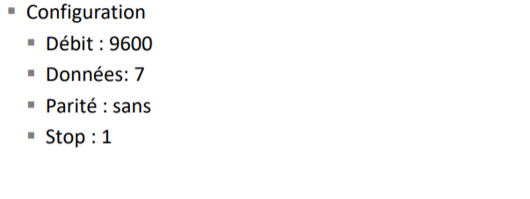
Nous pouvons clairement voir que nous avons configuré le baud rate en 9600. Ce n’est pas super vite. Mais c’est largement suffisant pour notre projet. Et nous avons mettre les bits de donné en 8(Comme il est affiché en ASCII). Et le bit d’arrêt est 1. Et la parité est aucune. De plus, P1.1 est Rx et P1.2 est Tx. C’est le seul choix pour le mode UART.

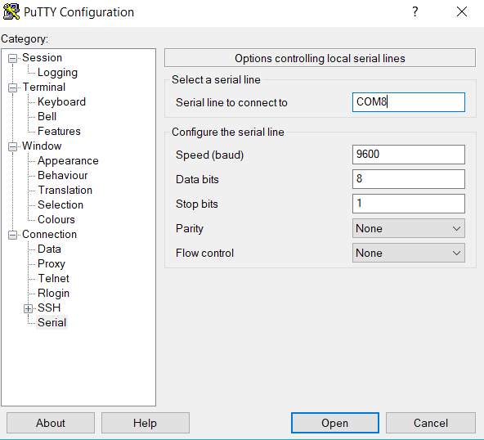
Pour faire la communication, il faut aussi paramétrer votre HyperTerminal en même paramètres. Sinon, la communication est en échec.

Fonction :
Pour les codes du programme, nous avons créé un fichier .c pour enregistrer toutes les fonctions qu’on peut utiliser pour UART. Il existe probablement 3 fonctions.
InitUART :
Nom de la fonction : | InitUART
Description : | Cette fonction permet d’initialiser tous les registers d’uart.
Input : | None
Output : | None

Comme le baud rate doit être 9600, donc nous avons calculé la valeur pour le registre(USCA0BR0).
Nous considérons la vitesse du microprocesseur est 1MHz.
Et aussi la configuration pour les autres termes de registre UCAxCTLx :
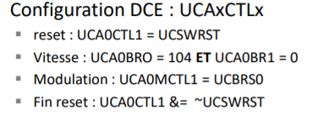
Et aussi il faut activer l’interrupteur USCI_A0_RX pour que le microprocesseur peut faire différent choses une fois qu’il a reçue des informations.
Print_str :
Nom de la fonction : | Print_str
Description : | Cette fonction permet d’envoyer et afficher une chaine caractère sur les hyperterminale
 | Type : | Paramètre :
Input : | unsigned | Char*c
Output : | non | non

Cette fonction est développée à partir de fonction TXdata. Comme le registre UCA0TXBUF (registre d’envoie) ne peut qu’accepter une seule caractère chaque fois. Pour envoyer une chaine caractère, nous avons utilisé le pointeur pour qu’il peut envoyer une chaine directement.
TXdata :
Nom de la fonction : | TXdata
Description : | Cette fonction permet d’envoyer et afficher une seule caractère sur les hyperterminale
 | Type : | Paramètre :
Input : | unsigned | Char c
Output : | non | non

Cette fonction est la fonction basic pour envoyer les caractères. Chaque fois qu’il faut envoyer un caractère, le programme va vérifier que le buffer Tx est bien disponible.

Test unitaire :
Pour faire la teste, nous avons utilisé le LogicPort pour voir le changement de P1.1 et P1.2 lorsque le microprocesseur envoie ou reçoit de l’information.

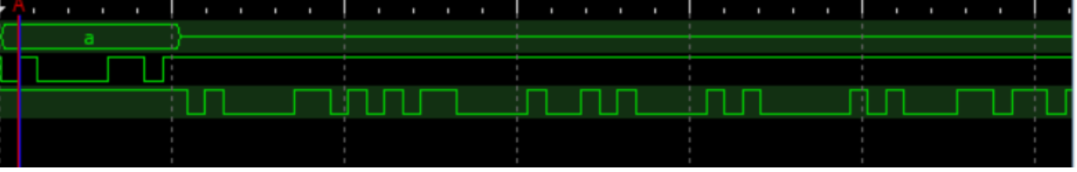
Figure 1: lorsque 'a' est appuyé
La deuxième ligne, est la ligne d’envoie. Et le troisième est la ligne de reçue. Nous pouvons voir ici, une fois, nous envoyons ‘a’. Le ‘a’ va aussi afficher sur le PuTTY. Et il va recevoir aussi une chaine de caractère « activé ». Et les signaux que vous pouvez voire signifie le signal en ASCII.

Et aussi, nous pouvons voir sur le registre de ce microprocesseur. Ce résultat indiqué que cette fonction est correspondue à la demande.
**************************************************************************************************************************************************************************************************************************************************************************************************************************************************************************************************************************N’oublie pas de mettre le photo pour les deux registre.

SPI :
Le mode de communication SPI permet de faire la communication entre deux microprocesseurs. Dans notre projet, ce sera un master (MSP430G2553) et un slave(MSP430G2231). La communication spi est Full-Duplex. Et normalement le mode spi demande 3 ou 4 fils de liaisons.
Comme le schéma présenté suivant :
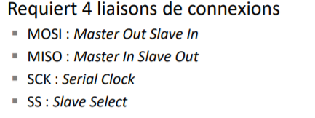
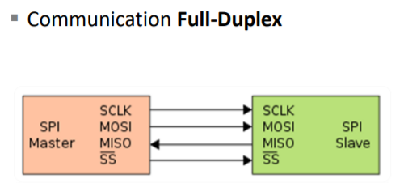

Mais notre projet n’a qu’une seule slave. Donc il n’a pas besoin de slave select. De plus, nous n’avons pas besoin de retour d’information. Donc nous avons supprimé le fil MISO. Donc il ne reste que le SCK(Clock) et le MOSI(Tx).
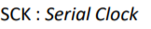

Et le SPI faire l’échange en chaque front montant ou descendant de clock d’après la configuration. Et présenter par le schéma suivant :
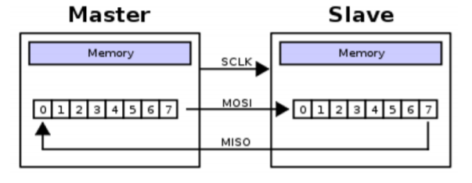
Et pour l’horloge de SPI, il existe 4 modes :
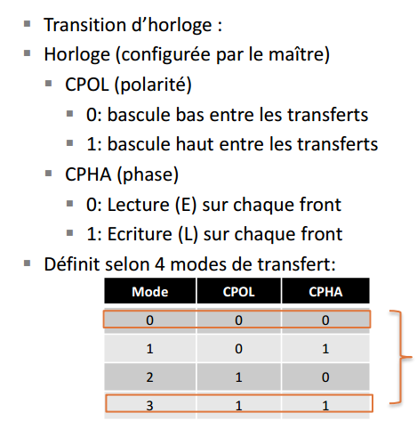

Et explication de fonctionnement de horloge :
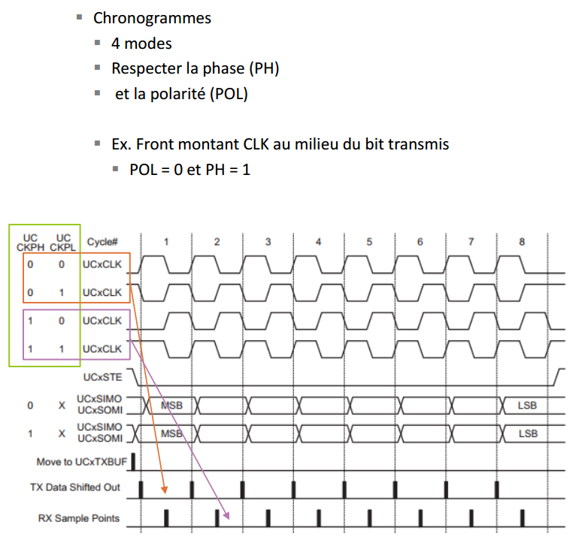
Pour la communication SPI, il possède deux parties : Master et Slave. Donc nous décidons de faire la conception séparément.
SPI Master :
Il y a deux groupes de registre pour faire la communication SPI.
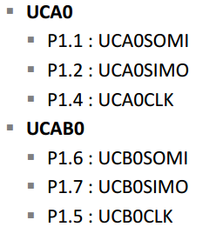
Mais on sait bien que les pin P1.1 et P1.2 sont déjà occupé par le Tx et Rx d’UART. Donc nous n’avons pas de choix. Nous devons utiliser celui de P1.6 ,P1.7,P1.5.

